Правительство Российской Федерации

Федеральное государственное бюджетное образовательное учреждение высшего образования

«Санкт-Петербургский государственный университет»

Факультет стоматологии и медицинских технологий

Кафедра стоматологии

Допускается к защите

Заведующий кафедрой

*д.м.н. Соколович Н.А.*

*___________ (подпись)*

*«___ »______________ 2018 г.*

**ВЫПУСКНАЯ КВАЛИФИКАЦИОННАЯ РАБОТА**

НА ТЕМУ: ПРОФИЛАКТИКА СТОМАТОЛОГИЧЕСКИХ ЗАБОЛЕВАНИЙ У ДЕТЕЙ. СОВРЕМЕННОЕ СОСТОЯНИЕ ПРОБЛЕМЫ: НАУКОМЕТРИЧЕСКИЙ АНАЛИЗ РЕФЕРАТИВНОЙ БАЗЫ ДАННЫХ ПУБЛИКАЦИЙ РИНЦ.

Выполнил

студент 5 курса 528 группы

Матвейков Данила Викторович

Научный руководитель

доктор медицинских наук

Соколович Наталия Александровна

Санкт-Петербург

2018

ОГЛАВЛЕНИЕ

|  |  |
| --- | --- |
|  | Стр. |
| ВВЕДЕНИЕ…………………………………………………………………. | 4 |
| Глава 1 ПРОФИЛАКТИКА СТОМАТОЛОГИЧЕСКИХ ЗАБОЛЕВАНИЙ (ОБЗОР ЛИТЕРАТУРЫ)………………….……....…… | 6 |
| 1.1 Профилактика стоматологических заболеваний. Основные понятия, уровни, виды и методы………………………………………... | 6 |
| 1.2 Особенности профилактики зубочелюстных аномалий…… | 11 |
| 1.3 Особенности профилактики кариеса………….…..…...……. | 13 |
| 1.4 Особенности профилактики заболеваний пародонта.……….. | 18 |
| 1.5 Общие методологические аспекты науковедения, наукометрии и библеометрии. Основные публикационные индексы.. | 19 |
| Глава 2 МАТЕРИАЛЫ И МЕТОДЫ ИССЛЕДОВАНИЯ…….…............. | 27 |
| 2.1 Общая характеристика материалов и методов исследования.. | 27 |
| 2.2 Материалы и этапы исследования…………………………….. | 27 |
| 2.3 Методы исследования…………………………….………...….. | 34 |
| Глава 3 НАУКОМЕТРИЧЕСКИЙ АНАЛИЗ ПУБЛИКАЦИЙ  В СФЕРЕ СТОМАТОЛОГИИ В 2005–2015 гг. …………………….....…. | 35 |
| 3.1 Результаты информационного поиска материалов отечественных публикаций в сфере стоматологии………………………. | 35 |
| 3.2 Анализ динамики и структуры научных направлений в отечественных публикациях по специальности стоматологии………….. | 40 |
| 3.3 Роль и место публикаций, посвященной профилактики стоматологических заболеваний у детей …………………………….…... | 45 |
| ЗАКЛЮЧЕНИЕ………………………………………..……………………. | 49 |
| Выводы……………………………………………..……………………….. | 51 |
| Практические рекомендации……………………...……………………….. | 52 |
| СПИСОК ЛИТЕРАТУРЫ……………………………..…………………… | 53 |
|  |  |
|  |  |

ПЕРЕЧЕНЬ СОКРАЩЕНИЙ

БД – база данных

ИШ – информационный шум

НЭБ – научная электронная библиотека

РИНЦ – Российский индекс научного цитирования

ВВЕДЕНИЕ

Одним из наиболее важных направлений научных изысканий в рамках научной специальности 14.01.14 «Стоматология» является исследование развития данной специальности как самостоятельной области научного знания, а также развития ее научных направлений как в России, так и за рубежом. Это определяет высокую актуальность применения наукометрического подхода к анализу научных публикаций в области стоматологии. Наиболее информативным индикатором развития научной специальности является диссертационная работа [8].

Согласно требованием регламентирующих документов научные исследования должны быть инновационными, выполненными на высоком научно-методическом уровне, которые ориентированы на решение актуальных научных задач и отраженных в научных публикациях. Поэтому анализ публикаций позволяет оценить уровень современных научных исследований по той или иной специальности, выявить ее научные направления, оценить их развитие в России и за рубежом.

В «Стратегии развития медицинской науки Российской Федерации на период до 2025г.», утвержденной распоряжением Правительства РФ от 28.12.2012 г. № 2580-р, указано, что по общему числу ученых Россия занимает лидирующее положение и находится на 4-м месте после Китая, США и Японии, по уровню финансирования научных исследований – на 9-м месте в мире. По числу научных публикаций уже находится на 15–18 месте, по уровню цитирования публикаций – за списком из 20 ведущих стран. В медицинской науке России наблюдаются те же тенденции. Возникает необходимость проанализировать с позиций науковедения развитие стоматологии и ее научных направлений в России и наметить пути интеграции отечественных ученых в мировое научное сообщество.

Наукометрический анализ развития отечественной стоматологии, а в частности публикаций, посвящённых профилактики стоматологических заболеваний, до настоящего времени не проводился. Профессиональный поиск в научной электронной библиотеки, позволяет группировать издания по ключевым словам, индексам (рубрикам), используемых там классификаций. Это определяет необходимость разработки алгоритма информационно-научного поиска публикаций в сфере стоматологии в ведущей реферативно-библиографической базе данных России и анализа массива полученных данных.

Цель исследования:на основе анализа массива данных РИНЦ по научной специальности стоматология выявить особенности (динамику, ведущие направления, структуру) развития научных направлений и оценить роль и место публикаций посвященных профилактике стоматологических заболеваний у детей.

Задачи исследования:

1. Разработать алгоритм информационного поиска публикаций в базе данных РИНЦ в сфере стоматологии.

2. Провести анализ публикаций и выявить структуру научных направлений исследований по специальности стоматология в Российской Федерации за 2005–2015 гг.

3. Определить структурно-динамические характеристики потока публикаций по стоматологии и выявить динамику изменения числа научных публикаций по профилактике стоматологических заболеваний у детей в целом в базе данных РИНЦ.

Практическая значимость.На основе анализа массива публикаций определены: общее количество работ, их динамика, распределение по журналам. Разработанный алгоритм информационного поиска публикаций в сфере стоматологии способствует оптимизации работы пользователей в электронных базах данных. Результаты исследования позволять подготовить справочно-библиографическое пособие и, тем самым, провести насыщение инфраструктуры сопровождения профессиональной деятельности научных работников в сфере стоматологии.

ГЛАВА 1 ПРОФИЛАКТИКА СТОМАТОЛОГИЧЕСКИХ ЗАБОЛЕВАНИЙ (ОБЗОР ЛИТЕРАТУРЫ)

1.1 Профилактика стоматологических заболеваний. Основные понятия, уровни, виды и методы.

Профилактика – это система государственных, социальных, гигиенических и медицинских мероприятий, направленных на обеспечение высокого уровня здоровья и предупреждение заболеваний [1]. C целью сохранения стоматологического здоровья Всемирная организация здравоохранения рекомендует государствам создавать информационные базы данных для оценки, мониторинга потребностей системы оказания стоматологической помощи и выбора стратегии действия. В нашей стране таковыми являются законодательная и нормативная правовая база [5].

Профилактика стоматологических заболеваний реализуется в качестве важнейшей составляющей части комплексной программы оздоровления населения и прописано законодательно в Федеральном законе от 21.11.2011 № 323-ФЗ. (ст.4) «Об основах охраны здоровья граждан в Российской Федерации», в котором прописаны следующие пути обеспечения охраны здоровья:

1.Разработки и реализации программ формирования здорового образа жизни, в том числе программ снижения потребления алкоголя и табака, предупреждения и борьбы с немедицинским потреблением наркотических средств и психотропных веществ.

2.Осуществления санитарно-противоэпидемических (профилактических) мероприятий.

3.Осуществления мероприятий по предупреждению и раннему выявлению заболеваний, в том числе предупреждению социально-значимых заболеваний и борьбе с ними.

4.Проведения профилактических и иных медицинских осмотров, диспансеризации, диспансерного наблюдения в соответствии с законодательством Российской Федерации.

5.Осуществления мероприятий по сохранению жизни и здоровья граждан в процессе их обучения и трудовой деятельности в соответствии с законодательством Российской Федерации (ст.12).

Разработка, утверждение и реализация программ профилактики заболеваний относится к полномочиям органов государственной власти субъектов Российской Федерации в сфере охраны здоровья (ст. 16).

Профилактика детских стоматологических заболеваний же прописана в приложениях к приказу от 14.04.2006 г. № 289 МЗиСР РФ «О мерах по дальнейшему совершенствованию стоматологической помощи детям в Российской Федерации»:

* проведение санитарно-просветительской работы среди населения, в том числе с привлечением среднего медицинского персонала лечебно- профилактических учреждений, педагогического персонала школ и дошкольных учреждений, родителей, с использованием всех средств массовой информации (печать, телевидение, радио- вещание, средства наглядной агитации и т.д.) (приложения №1, 3);
* проведение санитарно-просветительской работы с родителями, детьми и педагогическим персоналом по вопросам профилактики стоматологических заболеваний (приложение №4);
* санитарно-просветительскую работу по профилактике стоматологических заболеваний (приложение №5);
* санитарно-просветительскую работу среди населения по профилактике развития зубочелюстных и лицевых аномалий (приложение №6);
* санитарно-просветительскую работу среди населения по профилактике хирургических стоматологических заболеваний челюстно-лицевой области, соблюдение правил по охране труда (приложение №7)

Из определения профилактики можно четко проследить два основных аспекта: а) немедицинский (социальный) и б) медицинский (медицинские и гигиенические мероприятия). Поэтому уже в основах профилактики заложено важнейшее понятие, что нужны усилия как медицинских работников, так и государства и социальных формаций для решения проблемы предупреждения заболеваний. Согласно статье 29 организация охраны здоровья реализуется путем разработки и осуществления мероприятий по профилактике возникновения и распространения заболеваний, в том числе социально значимых и представляющих опасность для окружающих, и по формированию здорового образа жизни населения (п. 6) на популяционном, групповом и индивидуальном уровнях (ст. 30):

1. Органами государственной власти.

2. Органами местного самоуправления.

3. Работодателями.

4. Медицинскими организациями.

5. Образовательными организациями.

6. Физкультурно-спортивными организациями.

7. Общественными объединениями.

Согласно Приказу МЗ СССР от 21.07.1988 г. №579 «Об утверждении квалификационных характеристик врачей-специалистов», каждый стоматолог, независимо от профиля, обязан осуществлять первичные профилактические мероприятия в отведенный бюджет рабочего времени. Однако анализ практической деятельности стоматологов показывает, что они заняты, в основном, чисто лечебной работой. Отказ от проведения первичной профилактики естественно не позволяет снизить стоматологическую заболеваемость [29].

Система государственных профилактических мероприятийявляется наиболее обширной, охватывающей все население страны. Она направлена на формирование, развитие и поддержаниевысокого уровня здоровья у населения. К государственным мероприятиям относится система охраны беременных женщин, охрана здоровья матери и ребенка, охрана детства, охрана окружающей среды, сама государственная система здравоохранения. Государственные мероприятия реализуются путем издания законов,постановлений, приказов, решенийи являются строго обязательными на территории страны. Реализация государственной системы мероприятий по охране здоровья населения направлена, прежде всего, на антенатальную профилактику заболеваний, в том числе стоматологических, на формирование и развитие здорового ребенка, на поддержание здоровья взрослого человека и является основой профилактического направления здравоохранения в стране [29].

Согласно классификации ВОЗ (*Московское совещание экспертов ВОЗ, 1977*) профилактика подразделяется на третичную, вторичную и первичную.

Третичная профилактика – это система мероприятий, направленных на реабилитацию стоматологического статуса путем сохранения функциональных возможностей органов и тканей челюстно-лицевой области, в основном, методом замещения. Эти мероприятия на практике осуществляются преимущественно ортопедами и хирургами стоматологами.

Вторичная профилактика – комплекс мероприятий, направленных на предотвращение рецидивов и осложнений заболеваний. Одним из важнейших мероприятий по вторичной профилактике стоматологических заболеваний в нашей стране является плановая профилактическая санация полости рта в различных организованных коллективах и декретированных группах населения.

Первичная профилактика – это система государственных, социальных, медицинских, гигиенических и воспитательных мер, направленных на предупреждение стоматологических заболеваний путем устранения причин и условий их возникновения, а также повышения устойчивости организма к воздействию неблагоприятных факторов окружающей природной, производственной и бытовой среды. Первичная профилактика является наиболее перспективной и эффективной, так как призвана охранять ненарушенное здоровье, предотвращать возникновение патологических изменений в полости рта. Данный вид профилактики носит как общеоздоровительный характер (улучшение условий жизни, укрепление здоровья, привитие навыков здорового образа жизни), так и строго целевое направление – предотвращение конкретной патологии, обнаружение и устранение факторов риска на основе знаний этиологии и патогенеза заболеваний [12].

Первичная профилактика может носить характер этиологической, т.е. направленной на устранение причин заболеваний органов полости рта (если они известны), и патогенетической, направленной своим воздействием на звенья патогенеза заболеваний. Таким образом, наличие фундаментальных знаний о причинах и развитии заболеваний является необходимой предпосылкой для разработки их первичной профилактики. Наиболее эффективными являются методы профилактики, воздействующие на причину заболевания. Принято считать, что если эффективность профилактики достигает 70–100 % – то это этиологическая профилактика, если 40–50% – то это патогенетическая профилактика [19].

В зависимости от охвата контингентов населения, в которых производится профилактическая работа, выделяют методы массовой, коллективной и индивидуальной профилактики стоматологических заболеваний. Массовым методом профилактики является фторирование питьевой воды, соли, молока. Применение таблеток фтора, полоскание растворами фторидов – методом коллективной профилактики. Применение аппликаций реминерализующих, фтористых соединений, чистка зубов этими средствами, профессиональная гигиена, изоляция фиссур – методом индивидуальной профилактики [12].

1.2 Особенности профилактики зубочелюстных аномалий

Хорошо известно, что закладка и формирование органов и тканей челюстно-лицевой области ребенка происходит во внутриутробный период и частично после рождения ребенка.

Первый шаг профилактики аномалий зубочелюстно-лицевой системы представляет общая забота о здоровье развитии ребенка.

Исключительным значением отличается поэтому благоприятное и ничем не нарушаемое развитие беременности, заканчивающейся родами без поражения новорожденного. В постнатальный период о ребенке, а тем самым и нормальном развитии его зубочелюстно-лицевой системы, заботится педиатр. В данный период следует подчеркнуть, в частности, помимо предупреждения рахита, значение правильного питания, причем как в качественном и количественном отношениях, так и что касается техники питания.

На основании расширения знаний о причинах и способе возникновении аномалий можно с помощью специальных профилактических мероприятий оказывать значительное воздействие на развитие зубочелюстно-лицевой системы, выявляя и устраняя те факторы, которые представляют угрозу для данного развития.

Использование профилактических мероприятий предполагает, однако, как добросовестный врачебный надзор, так и достаточную медицинскую сознательность родителей ребенка, а также его ближайшего окружения. Значение здесь имеет также правильно и целесообразно осуществляемое санитарное просвещение, в особенности, индивидуального порядка. Профилактические устремления могут оказаться совершенно недостаточными в тех случаях, где их действенность недооценивается и дискредитируется.

Специальные методы профилактики аномалий зубочелюстно-лицевой системы находят свое применение собственно лишь после прорезывания молочных зубов. Помимо того, что ребенка учат правильно откусывать жесткую пищу, первое место здесь занимает совершенная по возможности профилактическая и лечебная забота о молочных зубах, а именно: понижение пораженности кариесом, тщательное его лечение, в показанных случаях соответствующее замещение утерянных молочных зубов, устранение артикуляционных препятствий, экстракция сохранившихся молочных зубов или их корней [12].

Далее, следует привести заботу о естественном развитии функций. При этом необходимо устранять причины, ведущие к нарушениям сосания, откусывания, жевания и глотания; здесь предотвращают вредные привычки, как сосание различных предметов(например соски, карандаши), а также собственных пальцев, щек, губ и языка. Сюда относится также забота о правильном дыхании через нос и о правильной артикуляции отдельных звуков. Общеизвестно влияние потери мышечного равновесия, влияние несоответствующей функций. Предотвращая нарушения функций, отличающихся таким значением для дальнейшего благоприятного развития зубочелюстно-лицевой системы [1].

Восстановительное лечение производится, с одной стороны, с помощью восстановительных мышечных упражнений, а с другой стороны – с применением ортодонтических аппаратов (пластинки, моноблок и др.).

Специальные профилактические мероприятия приносят хорошие результаты в особенности там, где детский стоматолог и ортодонт осуществляют их в тесном сотрудничестве.

1.3 Особенности профилактики кариеса

В основном имеются два способа, которыми можно воздействовать на зубной кариес: общий и местный.

При общей профилактике стремятся воздействовать на зубные ткани внутренним путем – главным образом путем доставки необходимых веществ с пищей. При местной профилактике лечебные средства используются в непосредственном применении на зубы. Очевидно, что общая профилактика отличается значением, главным образом, в период, когда зубы еще не бывают прорезавшимися, тогда как с местными мероприятиями следует считаться лишь после прорезывания зубов.

Принципы общей профилактики.

Развитие зубов нельзя рассматривать как изолированный процесс, на который можно оказывать самостоятельное воздействие введением определенного вещества. Необходимо помнить, что речь идет о всего лишь звене сложного процесса, отдельные части которого находятся во взаимосвязи. Лишь совершенная гармония всех отдельных процессов может создать предпосылки для правильного роста и развития. Данная гармония обеспечивается здоровым организмом, получающим все необходимые вещества. Строительным материалом являются в первую очередь белки и минеральные вещества, источником энергии – углеводы и жиры. Кроме того, необходимой является доставка витаминов. Основу правильного развития организма представляют поэтому смешанная пища, богатая белками, минеральными солями, а также витамины с необходимым количеством глюцидов и жиров. Правильная взаимная пропорция питательных веществ и витаминов имеется в естественных источниках, где, кроме того, присутствуют еще другие вещества, обуславливающие правильное всасывание. Использование естественных источников более полезно и экономично, чем назначение готовых средств (например кальция, витаминов). Исключением представляет витамин D, которого зимой может быть недостаток. Поэтому в подобных случаях рекомендуется назначать рыбий жир. С искусственной доставкой остальных витаминов и минеральных солей следует считаться при тяжелых болезненных состояний, так как организм не может обеспечить повышенный запрос в данных веществах. Это касается в особенности лихорадочных и инфекционных болезней, состояний недостаточности питания и т.п. Особый раздел представляет вопрос доставки фтора, который отличается большим значением для образования зубных тканей. Опыт показал, что зубная ткань, содержащая сравнительно значительное количество фтора, является более стойкой в отношении кариеса. На практике последнее проявляется так, что в местах с низким содержанием фтора в питьевой воды население страдает высокой пораженностью кариесом. Оптимальное количество фтора – 1 мг на 1 литр воды. Данное количество обладает высоким противокариозным действием, не вызывая при этом проявлений интоксикации. Указанные сведения привели к систематическому исследования содержания фтора в питьевой воде. Там, где отмечаются низкие величины, рекомендуют искусственную доставку фтора. Наиболее доступным является фторирование питьевой воды. В случаях, где его нельзя осуществлять, фтор добавляется в соль, молоко или его прием внутрь в виде таблеток [4].

Ограничение во времени, когда можно осуществлять общую профилактику, обусловлено периодом, в котором происходят закладка и рост зачатков зубов. Зачатки молочных зубов образуются и преобладающим образом кальцифицируются уже в течение внутриутробной жизни. Закладка постоянных зубов происходит как in utero так и после рождения.

Кальцификация коронок большинства постоянных зубов протекает в первые годы жизни. Это значит, что общая профилактика должна в своем начале охватывать уже будущих матерей, и что у ребенка она оказывается самой действенной в дошкольном возрасте.

Принципы местной профилактики.

Местная профилактика отличается тремя возможностями: повышением сопротивляемости поверхности эмали, ограничением углеводов в пище, ограничением возможности разложения углеводов микроорганизмами при помощи гигиенических мероприятий.

Доказано, что эмаль может принимать своей поверхностью минеральные вещества, а в некоторых случаях и химически их связывать. Последнее относится, в частности, к зубам, которые только что прорезались. Их эмаль снабжена приблизительно на 20% меньшим количеством минеральных веществ, чем эмаль зубов у взрослых. Такую эмаль называют незрелой. Данных факт вызвал идею использовать вещества, повышающие сопротивляемость эмали, с непосредственным применением на зубы.

Известно, что самое действенное вещество представляет фтор. Фтор входит в молекулу гидроксилапатита, являющегося существенным компонентом эмали. Таким образом возникает фторапатит, который отличается далеко более значимой сопротивляемостью в отношении химических воздействий, в частности в отношении кислот.

На основании указанных фактов было предпринято систематическое фторирование эмали зубов у детей в возрасте от 6 до 15 лет, следовательно в период, когда эмаль является наиболее восприимчивой и, в то же время, наименее стойкой [27].

В непосредственном применении на зубы фтор используют либо в виде солей различных производных, либо в виде пасты или в 1–2% водном растворе. У нас используют (написать препараты виды кратность длительность).

Для того, чтобы образовался кариес, необходимо, чтобы зуб находился в контакте с глюцидами. Бесспорно, не все глюциды отличаются одинаковой опасностью. Наибольшую угрозу для зубов представляют те виды, которые длительно держатся на зубах(липкие конфеты, шоколад, мягкие пирожные и т.п.). и предоставляют, таким образом, возможность для микроорганизмов вырабатывать кислоты. Весьма опасными являются также рафинадные глюциды. Меньшей опасностью отличаются глюциды, используемые в виде жидкостей или в пищевых продуктах с очищающим действием при жевании.

Так как глюциды являются источником энергии и важной составной пищи, то исключить их полностью из питания нельзя. Однако, там, где приходится встречаться со значительной пораженностью кариесом, рекомендуется временно их существенно ограничить. У детей следует свести на минимум потребление конфет и рафинадного сахара. Весьма пагубное действие оказывается в особенности привычка есть сладкое между отдельными приемами пищи, а также на ночь, где где возникает возможность длительного контакта глюцидов с зубами. Против данных, укрепившихся вредных привычек необходимо бороться всеми средствами, используя, в частности, правильно поставленное просвещение.

Дальнейшая возможность профилактики состоит в предотвращении контакта бактерий с глюцидами пищи посредством того, что устраняют остатки углеводов, держащихся на зубах. Для улучшения гигиенических условий в ротовой полости имеются в основном две возможности. Потребление пищи с очищающим действием и чистка зубов, как индивидуальная, так и профессиональная, проводимая врачом-стоматологом.

Первый способ отличается огромным значением, так как в большинстве случаев не имеется возможности чистить зубы после каждого приема пищи. Необходимо считаться с тем, что бактерии начинают свою пагубную деятельность уже спустя пять минут после приема глюцидов. Значение имеет не только химический состав пищевых продуктов, но и их механические свойства. Твердая пища с очищающим действием имеет несколько преимуществ: она прежде всего не задерживается на зубах, стирая напротив зубные налеты, в которых содержатся микробы. Наилучшим действием отличаются сырые яблоки, овощи твердые виды сыров, твердый черный хлеб.

Местная гигиена представляет весьма значительную составную часть борьбы с кариесом. Для того, чтобы она могла увенчаться успехом, необходимо придерживаться некоторых принципов. В первую очередь требуется, чтобы гигиенические мероприятия производились вовремя и чтобы они осуществлялись при этом правильно. Необходимо настаивать на чистке зубов два раза в день, утром и вечером, после еды. Самое важное средство для гигиены рта представляет механическая чистка зубной щеткой и полоскания водой. Действие дезинфицирующих вод и зубных паст имеет в общем второстепенное значение. Именно поэтому техника чистки зубов приобретает такое большое значение. Самым действенным являются выметающие движения зубной щетки, от десны к краю коронки зуба. Также, допустимы кругообразные движения зубной щеткой, вместе с которыми происходит массаж десен и их улучшение кровоснабжения. Зубная щетка должна быть соответствующего размера и формы. Слишком мягкая щетка недостаточно эффективна – слишком твердая ( из нейлона и т.п.) может способствовать образованию клиновидных дефектов на шейках зубов [12].

1.4 Особенности профилактики заболеваний пародонта

Детский возраст представляет период, когда можно действенно предотвращать порадонтопатии. Профилактика заболеваний пародонта охватывает целый ряд мероприятий, направленных к выключению вредностей местного и общего характера.

Ведущим принципом местной профилактики пародонтоза является регулярная забота о зубах. Важно воспитывать у ребенка правильные навыки при жевании и при соблюдении гигиены ротовой полости. Дальнейшим важным пунктом является устранение причин, могущих вести к возникновению гингивитов. Это касается, в частности, своевременного лечения ортодонтических аномалий, добросовестного консервативного лечения молочных и постоянных зубов, устранения глубокого прикрепления уздечки и т.д.

К общей профилактике пародонтоза относится, в первую очередь, хорошее питание и, практически, все мероприятия, обеспечивающие гармоничное развитие организма ребенка. Далее, сюда относится своевременный охват и радикальное лечение всех заболеваний, о которых известно, что их следствием являются патологические изменения пародонта. Данная часть профилактики находится в значительной мере в руках детского стоматолога [6].

1.5 Общие методологические аспекты науковедения, наукометрии и библеометрии. Основные публикационные индексы.

Науковедение – отрасль исследований, изучающая закономерности функционирования и развития науки, структуру и динамику научной̆ деятельности, взаимодействие науки с другими социальными институтами и сферами материальной̆ и духовной̆ жизни общества. Цель науковедения – разработка теоретического понимания науки, определение способов и критериев ее рационального участия в жизни и развитии общества [15].

Область науковедения, которая изучает статистические исследования структуры и динамики документальных потоков научной̆ информации, называется наукометрией (библиометрией). Библиометрия определяется как дисциплина, которая занимается изучением первичных и вторичных документальных источников на основе количественного анализа с целью выявления информации о закономерностях развития, динамики и эффективности исследуемых отраслей [33]. Библиометрический подход, по своей сути, является экспертной оценкой̆ работы: количество публикаций в рецензируемых журналах – это не только заслуга автора, но и экспертиза этих статей̆, которую провели редакторы, рецензенты; количество полученных цитирований – это экспертиза коллег ученого, «голосующих» за данную работу путем ее цитирования в своих публикациях.

Для наукометрического анализа, объектом которого выступает научная область или научно исследовательское направление, предпочтительно использовать результаты информационного потока научной̆ продукции (журнальных публикаций, монографий, па тентов, диссертаций, зарегистрированных информационных технологий и др.). Статьи в научных журналах как наиболее массовый̆ вид публикаций представляют важнейший̆ интерес для анализа масштабов, структуры и источников развития исследований.

Научная статья – законченное авторское произведение, описывающее результаты оригинального научного исследования (экспериментальная статья) или посвященная рассмотрению ранее опубликованных научных статей, связанных общей темой (обзорная статья) [17]. Нередко в научной статье сочетаются оба типа научных текстов, включая обзорную и оригинальную части. 75 тыс. научных журналов в мире публикуют около 11,2 млн статей. В последние годы в Российской Федерации 4500 научных журналов издают не менее 500 тыс. научных статей. Среднестатистический ученый ежегодно публикует по 1,5–2,0 научной статьи [11].

В «Стратегии развития медицинской̆ науки в Российской̆ Федерации на период до 2025 года» указывается заметное отставание российской̆ науки от мировой [30].

Низкая интеграция отечественной̆ науки в мировую обусловила необходимость разработки Российского индекса научного цитирования (РИНЦ). По заданию Роснауки с 2005 г. ее проводят сотрудники Научной̆ электронной̆ библиотеки (НЭБ) [9]. Основная задача проекта РИНЦ – создать базу данных, где полно и объективно была бы представлена информация о научных публикациях российских ученых.

Основу РИНЦ составляют так называемые «цитатные» базы данных, содержащие не только библиографические сведения о статьях (автор, заглавие, название журнала, год, том, выпуск, страницы), но и пристатейные списки цитируемой̆ литературы по 6000 российским научным журналам [26].

В настоящее время база данных РИНЦ включает [26]:

Число наименований журналов: 622161

– из них российских журналов: 15554

– из них выходящих в настоящее время: 13234

Число журналов, индексируемых в РИНЦ: 5511

Число журналов с полными текстами: 10829

– из них в открытом доступе: 5655

– из них российских журналов: 6024

– из них российских журналов в открытом доступе: 5197

Кроме того, в РИНЦ используется информация о статьях российских ученых, представленных на платформе Scopus - мультидисциплинарная библиографическая и реферативная база данных и инструмент для отслеживания цитируемости статей, опубликованных в научных изданиях. Scopus охватывает свыше 18 тыс. изданий от 5 тыс. научных издательств мира, включая около 13 млн патентов США, Европы и Японии, а также материалы научных конференций. Разрабатывается и поддерживается издательством «Elsevier».(http://science.spb.ru/sci/index/scopus) (с 1996 г.), о 550 тыс. отечественных диссертациях, хранящихся в фондах ведущих государственных библиотек, о 230 тыс. российских патентах Роспатента.

Science Index – это информационно аналитическая система, построенная на основе данных РИНЦ и предлагающая целый̆ ряд дополнительных сервисов для авторов научных публикаций, научных организаций и издательств. Science Index проводит комплексные аналитические и статистические исследования публикационной̆ активности российских научно педагогических работников, научных организаций и образовательных учреждений, в результате чего можно получать более точную и объективную оценку результатов их научной̆ деятельности.

Science Index бесплатна и позволяет:

зарегистрироваться авторам в системе Science Index и получить идентификатор автора (SPIN код – Scientific Personal Identification Number). На главной̆ странице сайта НЭБ справа представлен вход в систему регистрации автора;

просматривать списки своих публикаций в РИНЦ с возможностью их анализа по различным параметрам и выводить на печать;

вести учет публикаций, извлеченных из списков цитируемой̆ литературы;

просматривать список ссылок на свои публикации с возможностью его анализа по различным параметрам;

добавлять найденные в РИНЦ публикации в список своих работ и ссылки в список своих цитирований (по электронной̆ заявке через оператора НЭБ);

удалять из списка своих работ или цитирований ошибочно попавшие туда публикации или ссылки;

идентифицировать организации, указанные в публикациях автора в качестве места выполнения работы;

проводить глобальный̆ поиск по спискам цитируемой̆ литературы;

анализировать публикационную активность и цитируемость автора с возможностью расчета библиометрических показателей̆ и графического распределения публикаций и цитирований автора по различным параметрам.

Данная система дает возможность изучение документопотока, который, в свою очередь, позволяет обнаружить тенденции и определить темп развития конкретного научного направления, выявить наиболее эффективные научные коллективы [13], [21].

В соответствии с приказом Минобрнауки РФ от 14.10.2009 г. Министерства образования и науки N 406 индексы цитирования WоS(информационная база данныхWeb of Science) и РИНЦ являются источниками для получения сведений о публикационной̆ активности научных работников [24].

В Указе Президента РФ «О мерах по реализации государственной̆ политики в области образования и науки» в числе прочих, поставлены задачи в области образования к 2020 г. не менее 5 российским университетам войти в первую сотню ведущих мировых университетов согласно мировому рейтингу [31].

Библиографическая база данных по научным публикациям, в которой обрабатывается библиография (названия работ, имена авторов, источники, издательства, ключевые слова), аннотации к публикациям и списки используемой литературы в публикациях называется Индексом цитирования. Таковой в России является база данных РИНЦ.

В индексе цитирования рассчитываются

количество опубликованных работ (статей);

показатели цитирования;

другие наукометрические показатели(производные от первых двух индикаторов с учетом временных интервалов и прочих факторов).

Индексы научного цитирования учитывают публикационную активность и цитируемость статей, а, благодаря, аналитическим надстройкам над индексами возможно провести анализ результативности научной деятельности, установить научную производительность для ученых, организаций, областей знаний.

Основные наукометрические показатели РИНЦ, рассмотренные в данной работе:

1. Публикационная активность
2. Индекс(показатель) цитирования
3. Индекс Хирша
4. Импакт-фактор

Публикационная активность – это результат научно-исследовательской деятельности автора или научного коллектива или иного коллективного актора исследовательского процесса (организация, регион, страна), воплощённый в виде научной публикации, например, журнальной статьи, статьи в коллективном сборнике, доклада в трудах научной конференции, авторской или коллективной монографии, опубликованного отчёта по НИР [35].

Показатель публикационной активности является количественным анализом. В число применяемых в РИНЦ входят такие понятия, как [20]:

*Число публикаций работников научной̆* организации в Российском индексе научного цитирования, отнесенное к численности исследователей̆ (за каждый̆ год из последних пяти лет, начиная с года, предшествующего текущему).

*Цитируемость работников научной̆ организации* в РИНЦ (Общее число ссылок на публикации работников научной̆ организации в РИНЦ (за каждый̆ год из последних пяти лет, начиная с года, предшествующего текущему), отнесенное к численности исследователей̆ научной̆ организации в году, предшествующем текущему).

*Число опубликованных докладов*, тезисов докладов, представленных работниками научной̆ организации на крупных конференциях, симпозиумах и чтениях, (более 150 участников), а также конференциях, организованных в соответствии с планами федеральных органов исполнительной̆ власти, государственных академий наук или на средства российских и международных фондов (включая РФФИ и РГНФ), отнесенное к численности исследователей̆.

Показатель цитирования **–** количественная величина ссылок полученных публикацией̆ из других изданий/публикаций. Это показатель авторитетности автора публикации, его вклада в развитие научной̆ дисциплины. Показатель цитирования также можно рассчитывать для научного коллектива, организации, журнала, принимая эти объекты за совокупности авторов [11].

Цитирование – дословная выдержка из какого-либо текста [34]

Например, статья D цитирует статью C, если хотя бы один раз в тексте D имеется ссылка на C, и C вынесена в D в пристатейный список литературы или фигурирует в постраничной̆ сноске. Или – журнал F цитирует журнал M столько раз, сколько статей̆ из F цитируют статьи из M. При этом, если в тексте одной̆ статьи другая публикация упоминается несколько раз, то это считается одним цитированием.

С недавних пор в этой стране индекс научного цитированиястал инструментом оценки эффективности деятельности организаций и отдельных исследователей [3]. Этот показатель активно используется:

руководителями научно-образовательных учреждений для аттестации научно-педагогических работников и оценки результативности их научной деятельности [25];

чиновниками различного уровня при проведении экспертизы заявок на финансирование в рамках федеральных целевых программ или конкурсов на гранты, а также для оценки деятельности российских учёных и научно-образовательных организаций в целом;

издателями научной литературы и научно-технических периодических изданий для прогнозирования востребованности работ конкретного автора у целевой̆ аудитории.

Индекс Хирша (h-индекс): назван по фамилии ученого, предложившего этот показатель для оценки научной деятельности). Количественная характеристика продуктивности ученого и его научной̆ значимости, рассчитывается на основе числа наиболее цитируемых работ ученого и количества ссылок, полученных на эти работы в публикациях других: ученый имеет индекс h, если он опубликовал h статей, на каждую из которых сослались как минимум h раз. Так, если у автора опубликовано 100 статей, на каждую из которых имеется лишь одна ссылка, его h-индекс равен 1. Таким же будет h-индекс автора, опубликовавшего одну статью, на которую сослались 100 раз. И если у автора имеется 1 статья с 9 цитированиями, 2 статьи с 8 цитированиями, 3 статьи с 7 цитированиями, …, 9 статей с 1 цитированием каждой из них, то его h-индекс также равен 5. Индекс Хирша был разработан, чтобы получить более адекватную оценку научной продуктивности исследователя, чем могут дать такие простые характеристики, как общее число публикаций или общее число цитирований. Индекс Хирша вычисляется автоматически c помощью специальных приложений в реферативных базах данных Scopus, Web of Science, РИНЦ.

Импакт-фактор журнала – отношение числа ссылок, которые получил журнал в текущем году на статьи, опубликованные в этом журнале в предыдущие два года, к числу статей, опубликованных в этом журнале в эти же два предшествующих года [14].

В РИНЦ, импакт-фактор считается на основе базы данных статей за два периода – 2 года и 5 лет. Более длительный период расчета связан, прежде всего со спецификой многих российских журналов, в которых от подачи статьи в редакцию до ее опубликования происходит 1,5–2 года против одного года в журналах иностранных [10].

За каждый год рассчитывается среднее число цитирований статей в журнале за 2 или 5 лет предшествующих лет - Двухлетний/пятилетний импакт-фактор [7]. Например, если импакт-фактор журнала за 2015 год равен 3, значит, опубликованные в нем статьи за 2013 и 2014 года (или за 2010-2014 года) цитировались в 2015 году в среднем по 3 раза. ИФ рассчитывается по формуле:

ИФ 2015=А/В, где

А – количество цитирований статей из журнала за 2013 и 2014 год (или 2010-2014 года) в индексируемых публикациях;

В – общее число публикаций в 2013 и 2014 годах(или 2010-2014 годах), на которые можно сослаться.

Импакт-фактор служит мерой оценки востребованности и важности журнала в научной среде. Авторы, публикующиеся в журналах с высоким рейтингом, так же поднимают свой рейтинг.

В работе будет исследоваться средневзвешенный импакт-фактор журналов, в которых были опубликованы статьи (среднее арифметическое суммы импакт-факторов за каждый год).

Также, при проведении анализа будут учитываться следующие болометрические показатели, доступные в РИНЦ [26]:

1. Распределение публикаций по тематике;

3. Распределение публикаций по ключевым словам;

4. Распределение публикаций по журналам;

5. Распределение публикаций по организациям;

6. Распределение публикаций по годам;

7. Распределение публикаций по числу цитирований.

Глава 2 МАТЕРИАЛЫ И МЕТОДЫ ИССЛЕДОВАНИЯ

2.1 Общая характеристика материалов и методов исследования

В настоящей главе приводится разработанный и усовершенствованный методический аппарат исследования, а также рассматриваются особенности использования различных методов для решения поставленных задач. Подробно описаны материалы и методы исследования, этапы его выполнения.

2.2 Материалы и этапы исследования

Материалами исследования послужили:

отечественные материалы научных статей по специальности 14.01.14 «Стоматология», представленные в базе данных РИНЦ 2005–2015 гг.

Обобщённые данные исходных материалов для проведения исследования представлены в таблице 2.1.

С учётом библеометрического и аналитического характера исследования, основные выводы формулировались на основе ретроспективного изучения указанных материалов, анализа и статистической обработки полученных данных.

Таблица 2.1 – Структура исходных материалов для проведения исследования

|  |  |
| --- | --- |
| Материалы исследования | Количество  источников |
| Научные публикации | 7 |
| Интернет-источники | 9 |
| Литературные источники | 11 |
| Нормативные правовые документы | 8 |

Этапы исследования:

*Первый этап.*На рис. 2.1 представлен алгоритм поиска статей и создания подборки публикаций для наукометрического анализа в НЭБ. С главной страницы электронного ресурса НЭБ через опцию «Расширенный поиск» (см. рис. 2.1, п. 1) переходили на страницу поисковых режимов. Публикации здесь можно искать по поисковым словам (поиск будет проводиться по названиям статей, ключевым словам, рефератам), видам изданий (статьи в журналах, книгах и др.), тематике (см. рис. 2.1, п. 2), например, во всплывающей ячейке тематического рубрикатора – Государственного рубрикатора научной и научно-технической информации (ГРНТИ) – следует активировать номер кода, и в автоматизированном режиме в поисковый режим добавлялась определенная рубрика или подрубрика отрасли знания, авторы, включенные в РИНЦ, журналы, издатели которых представляют в РИНЦ цитатные БД статей, и т.д. Если пользователем создана подборка публикаций, то поиск в ней можно провести в опции «Искать в подборке публикаций». В связи с тем, что предметом исследования являлись только журнальные публикации, активировали режимы поиска статей (в названии, в аннотации, ключевых словах, статьи в журналах) (см. рис. 2.1, п. 3). При проведении информационного поиска обязательно следует установить хронологические границы. В основном в РИНЦ индексируются журнальные статьи с 2005 г., поэтому для поиска взят период 2005–2015 гг. (см. рис. 2.1, п. 4). Сортировку публикаций можно проводить при помощи выпадающего списка: по релевантности (значимости), дате выпуска, названию журнала, названию статьи, количеству цитирований и т. д. (см. рис. 2.1, п. 5). В перечне выпадающего списка рубрик ГРНТИ активировали поиск в тематическом рубрикаторе по запросу “Стоматология” и выбрали код 76.29.55 “Стоматология и челюстно-лицевая хирургия” (см. рис. 2.1, п. 6). При помощи составленного поискового режима были найдены 27825 публикаций (см. рис. 2.1, п. 7). Опция «Добавить все страницы с результатами поиска в указанную выше подборку» позволяет переместить найденный массив статей во вновь создаваемую подборку «Новая подборка» или в уже сформированную (см. рис. 2.1, п. 9).

Для удобства обработки массива, подборка была поделена по годам выпуска статей. Опциями по 100 документов просматривали подборку каждого года и удаляли так называемый поисковый шум – отмечали публикации, которые были включены случайно. Так же были удалены из подборки зарубежные статьи, основную массу которых составляли Украинские, Белорусские, и других стран СНГ, а так же статьи на английском языке.

Основу поискового шума составили: дублирующиеся статьи (при публикации одной и той же статьи в различных журналах в подборке оставлялся вариант в единичном экземпляре), рекламные предложения, 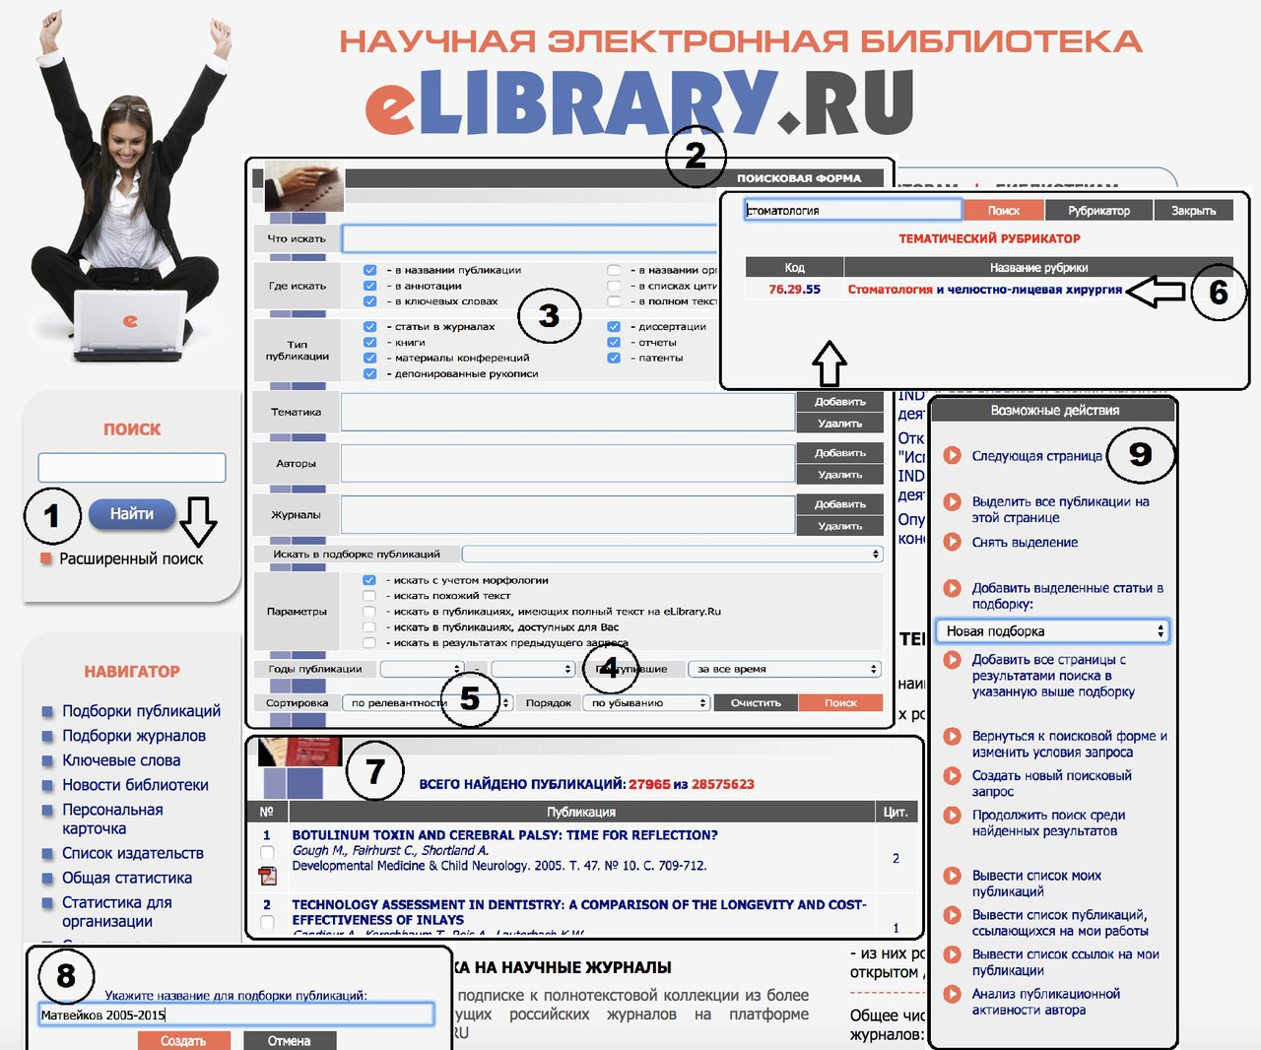

Рисунок 2.1 – Алгоритм поиска статей и создания подборки публикаций в Научной электронной библиотеке

приглашения на конференции и семинары, некрологи, а так же масса статей по кардиологии, онкологии, биохимии, пульмонологии, неврологии и прочих медицинских направлений, не имеющих связей со стоматологией в своем материале. Хочется отметить, что в 2006–2010 гг., в журналах по хирургии примерно 50–90% (с каждым годом шло на спад) статей было с информационным шумом (ИШ), это связано с включением в изначальную подборку журналов «Анналы пластической, реконструктивной и эстетической хирургии» и «Вопросы реконструктивной и пластической хирургии», в которых статьи не имели отношения к челюстно-лицевой области. Кстати, с этим и связан резкий скачок количества статей в 2006 г., в котором были включены эти журналы. Далее, постепенно их присутствие в подборке снижалось. В итоге, поисковой шум составил 20,2% и доля иностранных статей – 14,7%. Ознакомиться с результатами можно в таблице 2.2.

Таблица 2.2 – Результаты обработки первоначальной подборки на предмет иностранных статей и информационного шума.

|  |  |  |  |  |  |
| --- | --- | --- | --- | --- | --- |
| Год | Статей (всего) | Иностранные статьи, (абс.) | Иностранные статьи, (абс.), % | ИШ., (абс.) | ИШ., % |
| 2005 | 863 | 202 | 23,4% | 123 | 14,2% |
| 2006 | 1474 | 198 | 13,4% | 487 | 33% |
| 2007 | 1941 | 285 | 14,6% | 497 | 25,6% |
| 2008 | 2196 | 340 | 15,4% | 527 | 23,9% |
| 2009 | 2262 | 441 | 19,4% | 416 | 18,3% |
| 2010 | 2729 | 426 | 15,6% | 701 | 25,6% |
| 2011 | 3260 | 347 | 10,6% | 650 | 19,9% |
| 2012 | 3094 | 202 | 6,5% | 573 | 18,5% |
| 2013 | 3647 | 427 | 11,7% | 878 | 24% |
| 2014 | 3481 | 747 | 21,4% | 490 | 14% |
| 2015 | 2878 | 499 | 17,3% | 302 | 10,4% |
| Итог: | **27825** | **4114** | **14,7%** | **5644** | **20,2%** |

В результате, был сформирован массив, состоящий из 18066 статей по Стоматологии (рис. 2.2, п. 1). Библиографическая запись публикации сопровождается «иконкой», которая свидетельствует о доступе к полному тексту статьи. Зеленый цвет вставки «иконки» показывал свободный доступ («правило светофора»), желтый – доступ возможен за плату, красный – доступа нет, возможно, следует перейти на сайт журнала. Активировав «иконку» с зеленой вставкой, открывали полный текст статьи (см. рис. 2.2, п. 2).

Активировав цветную «ёлочку» на панели «Возможные действия» (см. рис. 2.2, п. 3), переходили на окно автоматизированного анализа публикаций в подборке. Анализ проводили по общим показателям (они будут представлены далее в табл. 3.1).

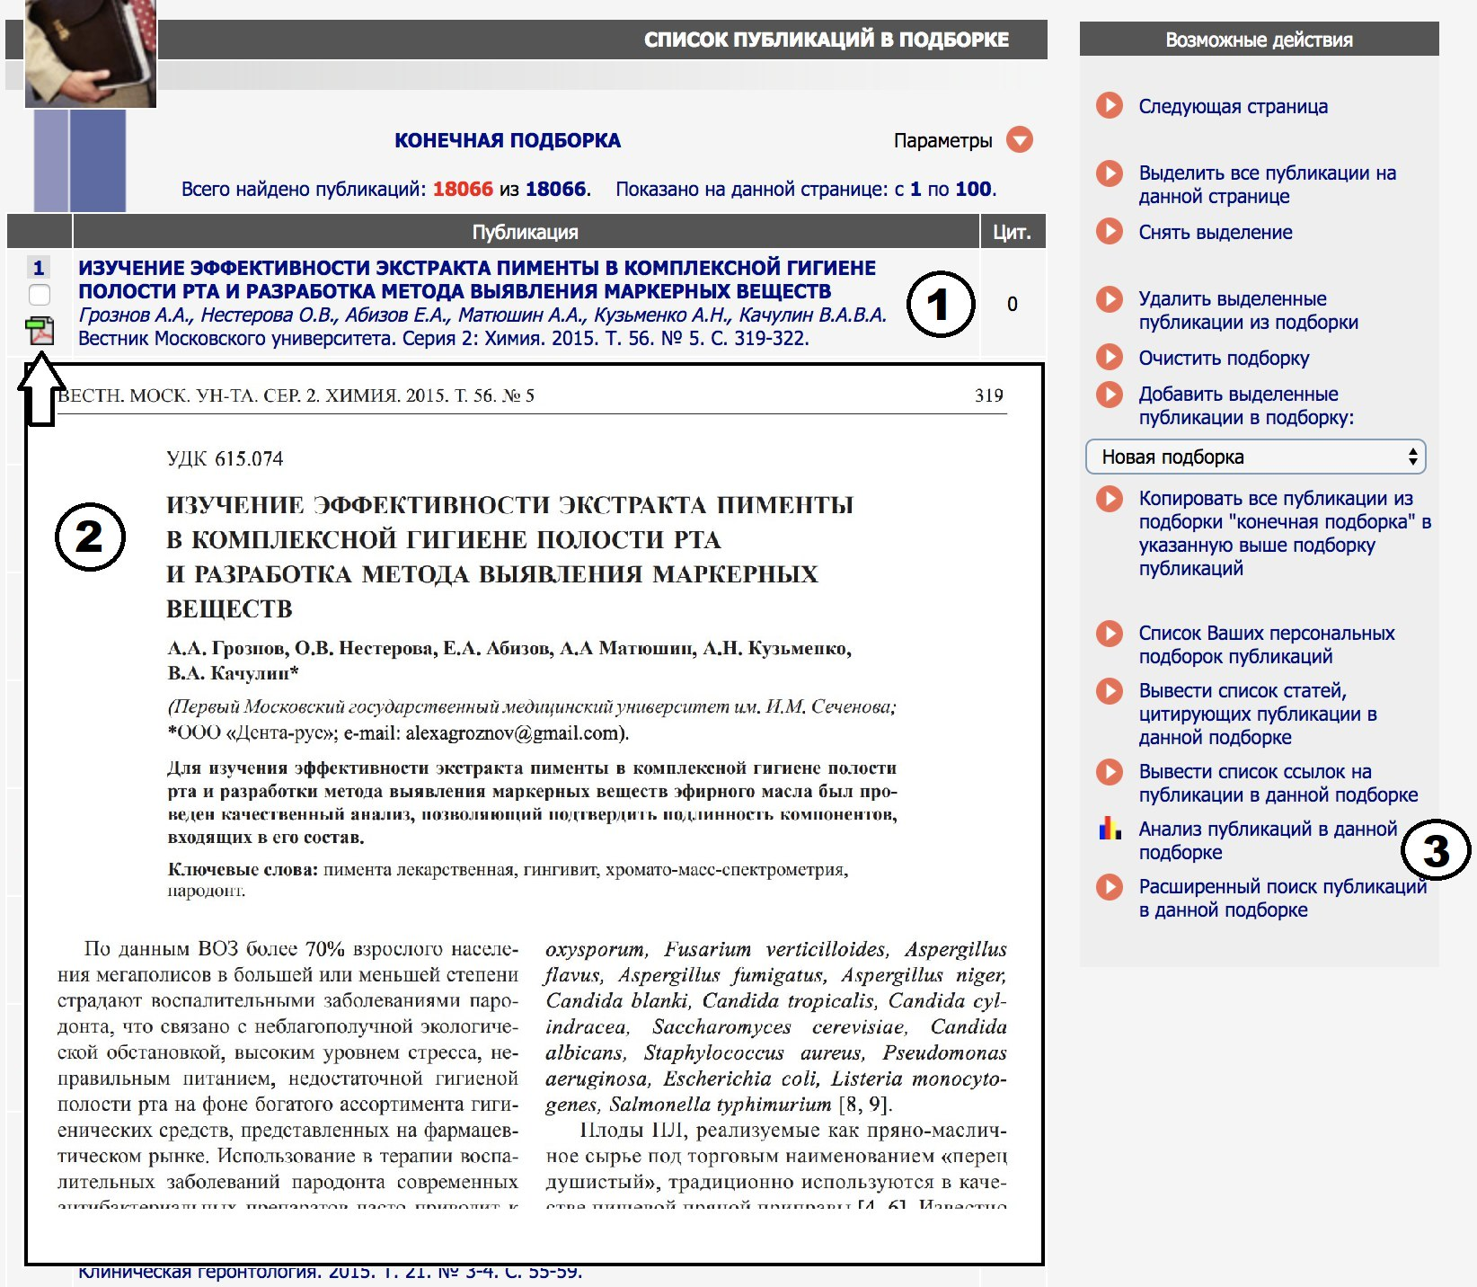

Рисунок 2.2 – Алгоритм анализа статей в подборке публикаций в Научной электронной библиотеке.

*Второй этап.*Конечную подборку переносим в Microsoft Excel, в которой будем проводить статистический анализ по направлениям в стоматологии и профилактике стоматологических заболеваний у детей в частности (рис.2.3).

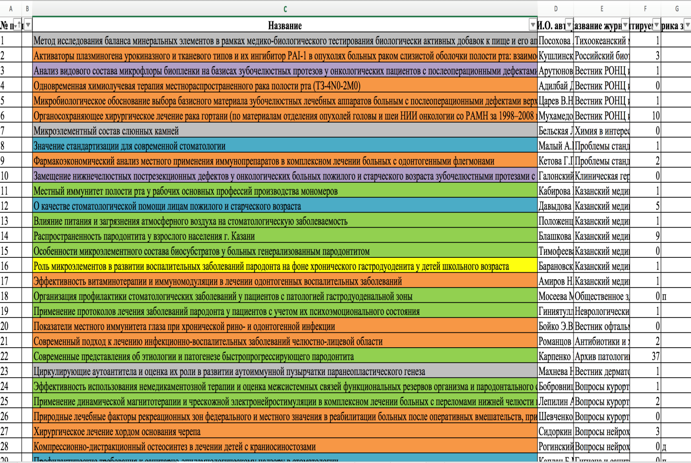

Рисунок 2.3 – Результаты анализа конечной подборки

За основу взят Приказ Минздрава СССР от 21.07.88 N 579(Ред. От 25.12.97) “Об утверждении квалификационных характеристик врачей-специалистов”, действующий и в настоящее время, в котором описаны общие знания, общие умения, специальные знания и умения, манипуляции, которыми должен владеть врач своей специальности. Хочется отметить, что отдельной специальности  “Челюстно-лицевой хирург” и “Пародонтолог” нет в данном документе. Область их знаний отнесены в специальности “Хирург-стоматолог” и “Врач-стоматолог” соответственно. Также, в отдельную категорию отнесены статьи по организации здравоохранения и менеджменту в сфере медицины. Но, все равно, множество статей, касающихся стоматологии, не подходили ни под одну специальность – это общие темы, касающиеся работы самого врача-стоматолога, деонтологии, истории стоматологии, судебно-медицинской экспертизе, фармакологическим свойствам анестезии, премедикации, иммунитету, методам диагностики и т.д. Для них была выделена последняя категория – другое.

Маркировка исследуемого материала в таблицах по различным направлениям:

1. Врач-стоматолог(терапевт) – зеленый цвет;
2. Врач-стоматолог-хирург – оранжевый цвет;
3. Врач-стоматолог-ортодонт – голубой цвет;
4. Врач-стоматолог-ортопед – фиолетовый цвет;
5. Врач-стоматолог-детский – желтый цвет;
6. Организация здравоохранения – бирюзовый цвет;
7. Другое – серый цвет;

Далее, в последнем столбце отмечали те статьи, что относились к общей профилактике буквой “П”, а статьи, относящиеся к профилактике детского возраста буквами “ДП”. Там, где графа “ДП” совпадает с желтым цветом – статьи по профилактике кариеса и заболеваний пародонта у детей. Если же данная графа пересекается с голубым или оранжевым цветом – статьи, как правило, относятся к профилактике челюстно-лицевых аномалий у детей, так как занимаются этими пороками врачи стоматолог-ортодонт и стоматолог-хирург(специальности детского-стоматолога-хирурга нет, и ими занимается челюстно-лицевой хирург). Профилактикой же беременных, будут заниматься врач-стоматолог(терапевт) – пересечение графы “ДП” и зеленой маркировки статей. Данный вид профилактики будет направлен на предупреждение челюстно-лицевых аномалий и некариозных поражений у детей.

Итак, мы получили основу для анализа массива публикаций на предмет отношения каждой специальности к общему числу, а главное – можем узнать долю статей по профилактике стоматологических заболеваний у детей и их направленность.

2.3 Методы исследования

При проведении исследования были использованы библиометрический, статистический, аналитический методы, контент-анализа.

Таким образом, применяемые нами в ходе исследования методы позволили получить достоверные результаты, на основании которых были получены соответствующие выводы.

Глава 3 НАУКОМЕТРИЧЕСКИЙ АНАЛИЗ ПУБЛИКАЦИЙ

В СФЕРЕ СТОМАТОЛОГИИ В 2005–2015 гг.

3.1 Результаты информационного поиска материалов отечественных

публикаций в сфере стоматологии

Анализ БД РИНЦ позволил сформировать общий массив, состоящий из 18066 статей, относящихся к сфере стоматологии. Общие показатели, автоматизировано рассчитываемые РИНЦ, представлены в Таб. 3.1. Сведения по соотнесению содержания статей по различным показателям представлены на Рис. 3.1.1-3.1.5.

Таблица 3.1 – Общие наукометрические показатели отечественных журнальных статей БД РИНЦ в сфере стоматологии

|  |  |
| --- | --- |
| Общее число публикаций | 18066 |
| Число статей в журналах | 18066 |
| Число статей в журналах, входящих в Web of Science или Scopus | 1746 |
| Число статей в журналах, входящих в ядро РИНЦ | 2676 |
| Число статей в журналах, входящих в RSCI | 2376 |
| Средневзвешенный импакт-фактор журналов, в которых были опубликованы статьи | 0,378 |
| Число авторов | 22511 |
| Среднее число публикаций в расчете на одного автора | 0,80 |
| Суммарное число цитирований публикаций | 39233 |
| Среднее число цитирований в расчете на одну статью | 2,17 |
| Число статей, процитированных хотя бы один раз | 9352 |
| Число самоцитирований (из статей этой же подборки) | 12504 |
| Индекс Хирша | 43 |

Из таблицы 3.1 можно отметить следующие моменты:

Средневзвешенный импакт-фактор журналов данного массива имеет невысокие показатели и составил 0,378;

Примерно каждая 10-я статья из данной подборки входит в состав баз данных международного цитирования Web of science или Scopus;

В среднем статья цитировалась 2,17 раз. Также отмечается высокая доля самоцитирования и составляет практически 32%;

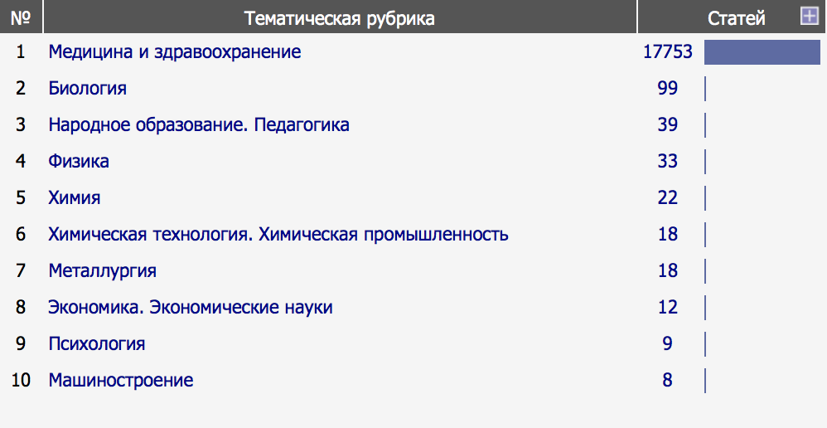

Рисунок 3.1.1 – Распределение публикаций БД РИНЦ по тематике

По данным структурного анализа по тематике статей в сфере стоматологии (см. рис. 3.1.1) можно сказать, что, естественно, подавляющее большинство статей относилось к медицине и здравоохранению, но так же присутствуют(менее 2% в общем) статьи, касающиеся стоматологии, но находящиеся в разделах Биологии, Педагогики, Химии, Физики, Экономики, Психологии и разных технических направлений;

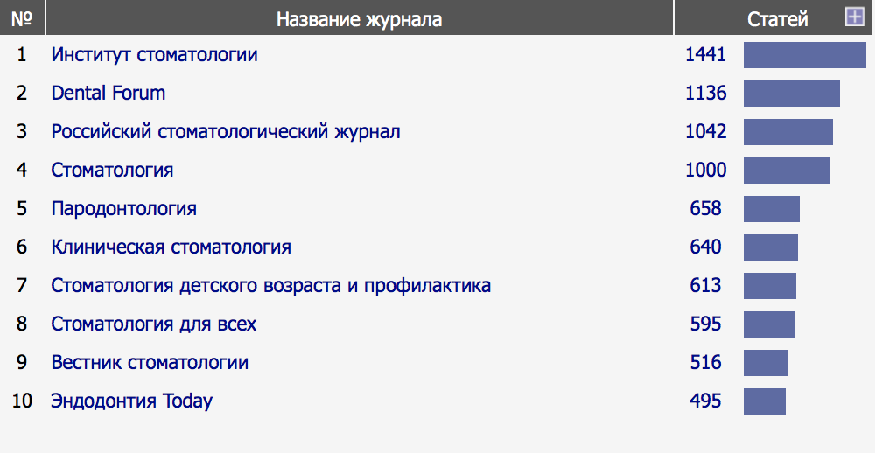

Рисунок 3.1.2 – Распределение публикаций БД РИНЦ по журналам

Анализ статей из журналов, имеющих высокую публикационную активность в сфере стоматологии в России, показал, что 10 ведущих журналов (см. рис. 3.1.2) в общей сложности издали 8136 публикаций, что составляет примерно 45% от общего количества сформированной выборки.

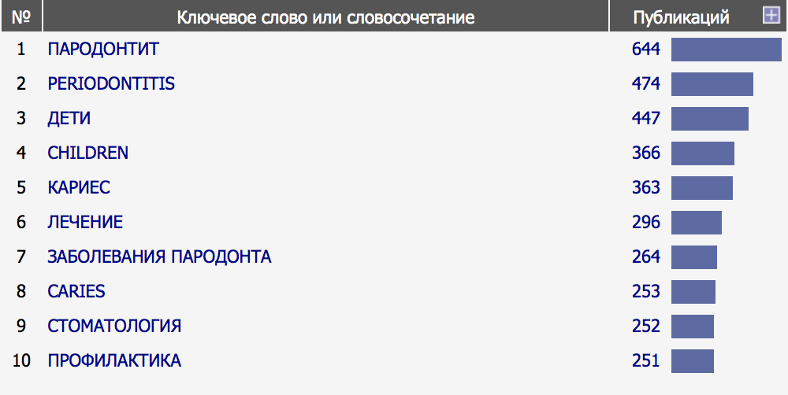

Рисунок 3.1.3 – Распределение публикаций БД РИНЦ по ключевым словам

По данным, представленным на рисунке 3.1.3, можно сказать, что преобладающими ключевыми словами в статьях являются “Периодонтит”, “Пародонтит”, “Дети”, “Кариес”, “Лечение”, “Стоматология” и “Профилактика”. Доля публикаций, затрагивающих данные темы составляет практически 20%;

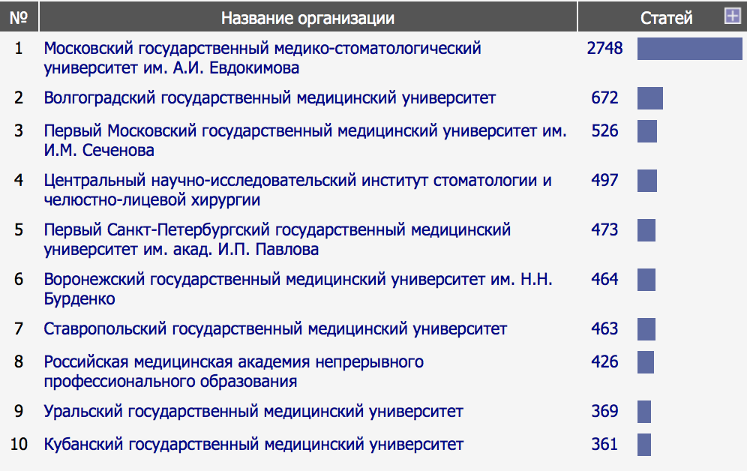

Рисунок 3.1.4. – Распределение публикаций БД РИНЦ по организациям

Учреждения с самой высокой публикационной активностью (см. рис. 3.1.4) в сфере стоматологии в общей сложности издавали 3999 (38,7%) статей от сформированной выборки. Причем, почти 70% статей от этой доли родом из МГМСУ им А.И. Евдокимова (2748). Остальную долю делят работы из ВолГМУ, МГМУ им. И.М. Сеченова, ЦНИИС и ЧЛХ, СПбГМУ им. акад. И.П.Павлова, ВГМУ им. Н.Н. Бурденко, СТГМУ, РМАПО, УГМУ и КубГМУ;

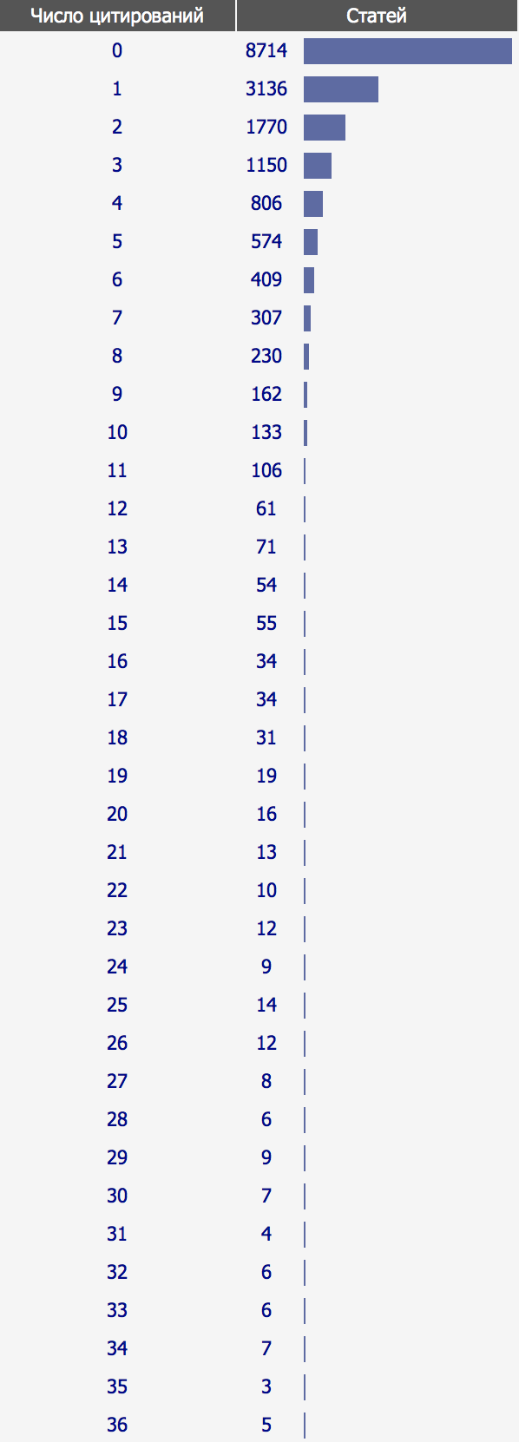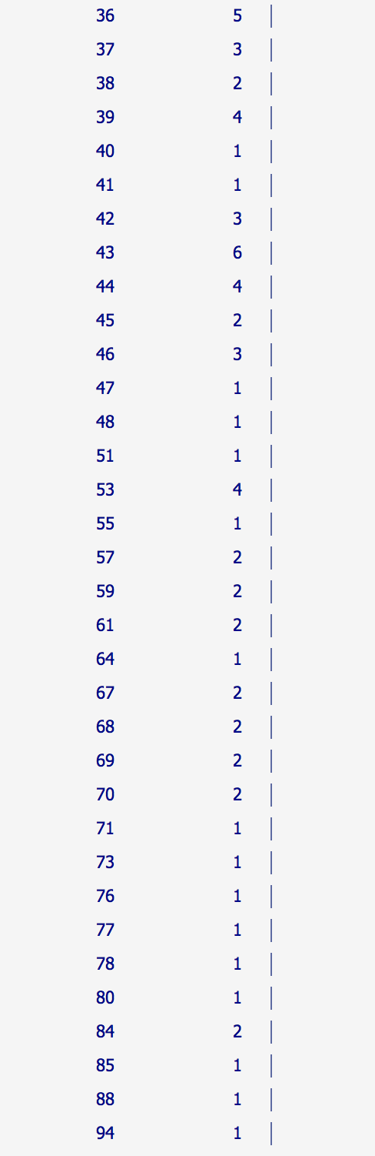

Рисунок 3.1.5 – Распределение публикаций БД РИНЦ по числу цитирований

Распределение количества цитирований по статьям(см. рис. 3.1.5) показало, что сформированной выборке было 43 статьи, которые имели 43 цитирования и более, а остальные имели 42 цитирования и менее – т.е. индекс Хирша статей выборки составил 43 единицы. При этом отмечается большое количество статей, не имеющих ни одного цитирования(8714) – это практически 48% от общего числа публикаций.

3.2 Анализ динамики и структуры научных направлений в отечественных публикациях по специальности стоматологии

Динамика документопотока представлена на рис. 3.2.1. Оказалось, что в 2005-2015гг. по данной тематике ежегодно издавались по (1642± 551) статей. Отмечается общий рост количества публикаций. Полиномиальный тренд при высоком коэффициенте детерминации (R2 = 0,93) напоминает инвертированную пологую U кривую с максимальными показателями в 2012–2013 гг.

Рисунок 3.2.1 – Динамика изменения числа отечественных статей по стоматологии в БД РИНЦ за 2005-2015 гг.

Результаты второго этапа обработки массива в Microsoft Excel, касаемые различных направлений в стоматологии представлены в таб. 3.2.1-3.2.2 и рис. 3.2.2.-3.2.3. Хочется отметить, что в процессе повторной обработки массива был найден дополнительный поисковой шум в размере 528 статей, который не учитывался при подсчете дальнейших результатов.

Таблица 3.2.1 – распределение публикаций БД РИНЦ по направлениям стоматологии

|  |  |  |  |  |  |  |  |  |  |
| --- | --- | --- | --- | --- | --- | --- | --- | --- | --- |
|  | Число статей(уже с вычетом красных статей) | Число статей по терапевтической стоматологии | Число статей по детской терапевтической стоматологии | Число статей по хирургической стоматологии | Число статей по ортопедической стоматологии | Число статей по ортодонтии | Число статей по организации здравоохранения в стоматологии | Число оставшихся статей(другое) | Поисковой шум(красные статьи) |
| 2005 | 527 | 186 | 88 | 80 | 39 | 26 | 32 | 76 | 11 |
| 2006 | 758 | 285 | 84 | 129 | 56 | 44 | 49 | 111 | 27 |
| 2007 | 1120 | 423 | 92 | 183 | 106 | 106 | 58 | 152 | 28 |
| 2008 | 1297 | 499 | 109 | 252 | 151 | 39 | 56 | 191 | 31 |
| 2009 | 1369 | 527 | 104 | 300 | 141 | 86 | 57 | 154 | 36 |
| 2010 | 1569 | 605 | 142 | 304 | 193 | 108 | 48 | 169 | 33 |
| 2011 | 2211 | 875 | 175 | 425 | 281 | 173 | 89 | 193 | 52 |
| 2012 | 2209 | 844 | 216 | 474 | 239 | 131 | 80 | 225 | 110 |
| 2013 | 2269 | 832 | 202 | 447 | 270 | 198 | 105 | 215 | 73 |
| 2014 | 2186 | 819 | 191 | 413 | 232 | 189 | 105 | 246 | 58 |
| 2015 | 2023 | 779 | 191 | 361 | 225 | 162 | 200 | 105 | 54 |
| **Итог:** | **17538** | **6674** | **1594** | **3368** | **1933** | **1262** | **879** | **1837** | **528** |

В таблице 3.2.1 представлены конечные данные по числу статей каждого из направлений в сфере стоматологии за каждый год в течении 2005-2015гг. В среднем каждый год в БД РИНЦ представлялось (606±242) статей по терапевтической стоматологии, (144±51) по детской стоматологии, (306±133) по хирургической стоматологии, (175±83) по ортопедической стоматологии, (114±61) по ортодонтии и (79±46) по организации здравоохранения в сфере стоматологии.

Рисунок 3.2.2 – Распределение публикаций БД РИНЦ по различным направлениям стоматологии

На рисунке 3.2.2 представлены итоговые результаты распределения массива публикаций БД РИНЦ в сфере стоматологии. Самым крупным является раздел, посвященный проблемам терапевтической стоматологии –(37,87±1,14%), на втором месте публикации по хирургической стоматологии – (18,76±2,04%), третьем – по ортопедической, с долей в (10,51±1,80%) от общего массива публикаций. Далее следует детская стоматология – (9,62±2,54%), ортодонтия – (6,90±1,82%), и статьи по организации здравоохранения, которые составляют (5,11±1,87%) от созданного массива.

Рисунок 3.2.3. – Диманика изменения доли статей БД РИНЦ по различным направлениям в стоматологии

Из рисунка 3.2.3 можно отметить следующее:

Выявлено незначительное колебание в соотношении публикаций по различным направлениям стоматологии в течении 2005-2015гг;

Отмечен постепенный небольшой рост доли публикаций по ортопедической, хирургической стоматологии и ортодонтии. А доля публикаций по организации здравоохранения и детской стоматологии, наоборот – несколько ушла на спад по сравнению с 2005-2006гг., хотя, в 2015г. отмечена максимальная доля публикаций по организации здравоохранения и составила 9.88%, что практически вдвое больше, чем в любой предыдущий год.

3.3 Роль и место публикаций, посвященной профилактики стоматологических заболеваний у детей

На основе исследования массива публикаций, касаемых профилактического и детского направления представлены данные в Таб. 3.3.1–3.3.3 и Рис. 3.3.3.

Таблица 3.3.1 – Число статей БД РИНЦ, посвященных профилактике и детям

|  |  |  |  |
| --- | --- | --- | --- |
| Год | Число статей, касающихся детей | Число статей по профилактике стоматологических заболеваний | Число статей по профилактике стоматологических заболеваний у детей |
| 2005 | 98 | 60 | 26 |
| 2006 | 102 | 77 | 24 |
| 2007 | 136 | 121 | 50 |
| 2008 | 135 | 130 | 47 |
| 2009 | 163 | 144 | 46 |
| 2010 | 195 | 119 | 31 |
| 2011 | 255 | 231 | 53 |
| 2012 | 273 | 194 | 45 |
| 2013 | 286 | 182 | 45 |
| 2014 | 275 | 195 | 43 |
| 2015 | 244 | 152 | 38 |
| **Итого:** | **2162** | **1605** | **448** |

Из данных, представленных в таблице 3.3.1. можно отметить постепенный рост числа статей, затрагивающих проблемы детского возраста, профилактики стоматологических заболеваний, а так же профилактики стоматологических заболеваний у детей. В период 2005-2015гг. в БД РИНЦ было найдено 448 статей по профилактике стоматологических заболеваний у детей, что составляет 2,47% от общего массива по стоматологии.

Таблица 3.3.2 – Доля публикаций БД РИНЦ посвященных детям, профилактике, детской профилактике и их соотношение

|  |  |  |  |  |
| --- | --- | --- | --- | --- |
| Год | Доля статей по детям от общего объема статей(%) | Доля статей по профилактике стоматологических заболеваний от общего объема статей(%) | Доля статей по профилактике стоматологических заболеваний у детей от числа статей по детям(%) | Доля статей по профилактике стоматологических заболеваний у детей от числа статей по профилактике(%) |
| 2005 | 18,59% | 11,38% | 26,53% | 43,33% |
| 2006 | 13,45% | 10,15% | 23,52% | 31,16% |
| 2007 | 12,14% | 10,80% | 36,76% | 41,31% |
| 2008 | 10,40% | 10% | 34,81% | 36,15% |
| 2009 | 11,90% | 10,51% | 28,22% | 31,94% |
| 2010 | 12,42% | 7,58% | 15,89% | 26,05% |
| 2011 | 11,53% | 10,44% | 20,78% | 22,94% |
| 2012 | 12,35% | 8,78% | 16,48% | 23,19% |
| 2013 | 12,60% | 8,02% | 15,73% | 24,72% |
| 2014 | 12,58% | 8,92% | 15,63% | 22,05% |
| 2015 | 12,06% | 7,51% | 15,57% | 25% |
| Общий итог: | 12,32% | 9,15% | 20,72% | 27,91% |

По представленным данным в таб. 3.3.3 видно, что доля статей, посвященных детям, составляет 12,32% от общего объема массива по направлению “Стоматология”, из которых почти каждая пятая относится к проблеме профилактики стоматологических заболеваний (20,72%). Тему профилактики затрагивают в 9,15% случаев публикации, из которых каждая четвертая приходится на профилактику стоматологических заболеваний у детей (27,91%);

Рисунок 3.3.3 – Динамика изменений доли статей БД РИНЦ по различным направлениям профилактики стоматологических заболеваний у детей

При распределении (табл. 3.3.3 и рис. 3.3.3) публикаций, касающихся профилактики стоматологических заболеваний у детей, по направлениям, было выявлено, что чуть больше трети публикаций (36,66±4,33%) посвящено профилактике заболеваний твердых тканей зубов. Почти каждая пятая публикация (19,70±4,97%) имеет отношение к профилактике зубо-челюстных аномалий у детей. Отмечается низкая доля публикаций, затрагивающих проблему профилактики пародонтопатий у детей – (5,58%±2,58%). Оставшееся доля статей (38,04±5,82%) посвящена проблеме профилактики стоматологических заболеваний полости рта у детей в целом;

Соотношение доли публикаций по различным направлениям профилактики стоматологических заболеваний у детей примерно сохранялась с небольшими колебаниями.

ЗАКЛЮЧЕНИЕ

Представленный алгоритм поиска в БД РИНЦ позволил выявить 17538 отечественных публикаций в сфере Стоматологии. Ежегодно в 2005-2015 гг. база данных РИНЦ пополнялась на (1642±551) статей. Полиномиальный ряд при высоком коэффициенте детерминации (R2=0,93) со статистической значимостью показывает явный рост числа публикаций в 2005–2015 гг. с максимальными показателями в 2012–2013 гг.

Анализ сформированного массива позволил выявить, что лидирующей по тематике составляли публикации по терапевтической стоматология – (37,87±1,14%), тематика по хирургической стоматологии составила (18,76±2,04%), ортопедическая стоматология – (10,51±1,80%), детская стоматология – (9,62±2,64%) и Ортодонтия – (6,90±1,82%)

Проблемам профилактики стоматологических заболеваний посвящены – 9,15 % публикаций от общего массива данных, из которых каждая четвертая по профилактике стоматологических заболеваний у детей.

Детальный разбор отечественных публикаций по профилактике стоматологических заболеваний у детей показал, что большой интерес у исследователей вызывает проблема профилактики заболеваний твердых тканей зубов. По данной тематике было написано (36,66±4,33%) статей. По профилактике зубочелюстных аномалий посвящено (19,70±4,97%) работ. Узконаправленная профилактика пародонтопатий у детей практически не исследовалась и была отражено только в (5,58±2,58%) публикаций. Это связано с тем, что большинство работ (38,04±5,82%) посвящено комплексной профилактике стоматологических заболеваний у детей в целом.

Индекс Хирша всего массива данных по стоматологии составил 43 единицы, что является достаточно высоким показателем, хотя в среднем статья цитировалась 2,17 раз, нельзя сказать о большой цитируемости публикаций в сфере стоматологии, так как практически половина статей (48%) не имело ни одного цитирования. Так же, доля самоцитирования составила 32%, что критически оценивается в научном сообществе.

Также отмечается низкий средневзвешенный импакт-фактор журналов, в которых опубликованы статьи из полученной подборки, и составляет 0,378.

Выводы

1. Проведенные исследования показали, что БД РИНЦ, куда входят большинство отечественных публикаций, позволяет по предложенному алгоритму сформировать объективный массив данных для дальнейшего анализа публикационной активности в сфере стоматологии.

2. Отмечается незначительная вариабельность кривой динамики числа публикаций по специальности 14.00.14 – «стоматология». Например, в 2005–2013 гг. отмечается ее явный рост, в период 2013–2014 гг. – число публикаций пошло на спад. Полиномиальный ряд общего количества публикаций сформированного массива БД РИНЦ по стоматологии при высоком коэффициенте детерминации (R2 = 0,93) со статистической значимостью показывает его явный рост.

3. На основании наукометрического анализа потока материалов отечественных публикаций в 2005-2015 гг. в сфере стоматологии установлено, что ежегодно поток публикаций увеличивался на 149 работы. В общем массиве работ по стоматологии лидирующую позицию занимают публикации по терапии (37,87±1,14%), затем идут работы по хирургии (18,76±2,04%), (10,51±1,80%) по ортопедии, (9,62±2,64%) по детской стоматологии, (6,90±1,82%) по ортодонтии.

4. Отечественных публикаций, посвященных профилактике стоматологических заболеваний, было 9,15%, из которых треть работ было посвящено профилактике у детей.

5. При детальном разборе публикаций, посвященных профилактике стоматологических заболеваний у детей, было установлено, что (36,66±4,33%) – по профилактике заболеваний твердых тканей зубов, (19,70±4,97%) – по профилактике зубо-челюстных аномалий, (5,58±2,58%) – по профилактике пародонтопатий и (38,04±5,82%) – по профилактике стоматологических заболеваний у детей в целом.

Практические рекомендации

1. Для повышения инновационной составляющей научных исследований необходимо придать системность, для чего рекомендуется использовать БД РИНЦ и указывать в разделе «Материалы и методы», какова была ретроспективная глубина просмотра (не менее 5 лет), сколько найдено и изучено документов по проблеме исследования.

2. С 2018 г. в рамках Российского индекса научного цитирования планируется обязать все диссертационные советы России направлять материалы диссертационных работ в Научную электронную библиотеку. В настоящее время ученые могут представлять эти материалы самостоятельно и, тем самым, дать возможность ознакомиться с результатами этих исследований широкому кругу заинтересованных пользователей, которые при необходимости будут цитировать их в своих публикациях, что в последующем также можно проводить наукометрический анализ диссертационных работ.

СПИСОК ЛИТЕРАТУРЫ

1. Алексеенко С.Н., Профилактика заболеваний : учебное пособие для студентов высших учебных заведений / С. Н. Алексеенко, Е. В. Дробот, - Российская акад. естествознания, Изд. дом Акад. естествознания. - Москва : Изд. дом Акад. естествознания, 2015. – 449с.
2. База данных Scopus [science.spb.ru] / Режим доступа: <http://science.spb.ru/sci/index/scopus>
3. Болотов В. А., Индекс Хирша в Российском индексе научного цитирования / Болотов В. А., Квелидзе-Кузнецова Н. Н., Лаптев В. В., Морозова С. А., - Вопросы образования, - 2014г. № 1. - 241-262с.
4. Боринский Ю.Н., Элементы превентивной стоматологии. Значение Фтора для формирования здоровых зубов и профилактике системного флюороза / Боринский Ю.Н., Давыдов Б.Н., Боринская Е.Ю., Боринская Н.В., Жигулина В.В., - Вестник Тверского государственного университета. Серия: химия, - 2015г., № 1. - 31-38с.
5. Вагнер В.Д., Законодательное и нормативное правовое обеспечение профилактической деятельности / Вагнер В.Д., Аврамова О.Г., Сарап Л.Р., Шевченко О.В., Дмитрова А.Г, - Институт стоматологии, - 2015г., № 1 (66), - 23-25с.
6. Грудянов А.И., Профилактика заболеваний пародонта / А.И. Грудянов, – Москва: Мед.информ.. агентство, - 2008г. – 79с.
7. Дзяк Г.В., Российский индекс научного цитирования как оптимальная наукометрическая база для анализа украинской научной периодики / Дзяк Г.В., Потоцкая О.Ю. Морфологiя. 2013. Т. 7. № 3. С. 127-137
8. Зотова А.В., Развитие и направления научных исследований по медицинской психологии в СССР и Российской Федерации : диссертация ... кандидата психологических наук : 19.00.04 / Зотова Анна Владимировна; [Место защиты: Всерос. центр экстрен. и радиац. медицины им. А.М. Никифорова МЧС России].- Санкт-Петербург, 2013.- 161 с.: ил. РГБ ОД, 61 13-19/254
9. Еременко Г.О., Российский̆ индекс научного цитирования и информационно-аналитическая система Science Index / Еременко Г.О., - Science Index-2012 : материалы науч.-практ. конф. 25
10. Импакт-фактор и другие наукометрические индикаторы значимости научного журнала / режим доступа: <https://moluch.ru/information/impact/>
11. Ковтун О.П., Публикационная активность как один из критериев общероссийской системы оценки эффективности деятельности / Ковтун О.П., - Уральская государственная медицинская академия, Екатеринбург: материалы науч.-практ. конф. - 2012г.
12. Кузьмина Э.М., Профилактика стоматологических заболеваний / Кузьмина Э.М., - ТОГА-ПРИНТ, - 2003г. – 283с.
13. Маркусова В.А., Кто и как измеряет науку? / Маркусова В.А., - Независимая газета (2829) 25 декабря 2002г, - 2002г. – 62с.
14. Маршакова И.В., Система цитирования научной литературы как средство слежения за развитием науки. / Маршакова И.В. – Москва, 1998. – 288 с.
15. Мирский Э.М., Науковедение / Мирский Э.М., - Новая философская энциклопедия, – Москва, 2003г. / Режим доступа: <https://iphlib.ru/greenstone3/library/collection/newphilenc/document/HASHad66c06a4897ab1de87aad>
16. Научно-образовательный семинар «Электронные ресурсы для науки и образования» / П.Г. Арефьев, Петрозаводский государственный университет, Петрозаводск, 08 апреля 2010 г. / режим доступа: <http://old.petrsu.ru/News/conf06.html>
17. Научные статьи [cyberleninka.ru] / Режим доступа: <https://cyberleninka.ru/article>
18. О.С. Логунова, Л.Г. Оценка эффективности научной работы: методические рекомендации к практическим занятиям по дисциплине «Методология и информационные технологии научных исследований» / О.С. Логунова, Л.Г. Егорова, В. В. Королева. – Магнитогорск: Изд-во Магнитогорск. гос. техн. ун-та, 2015. – 30 с.
19. Овруцкий Г. Д., Кариес зубов / Овруцкий Г. Д., Леонтьев В.К., - Изд-во “Медицина”, Москва, 1986г. – 144с.
20. Постановление Президиума Российской академии наук "Об утверждении Положения о Комиссии по оценке результативности деятельности научных органи**з**аций Российской академии наук и Методики оценки результативности деятельности научных организаций Российской академии наук**"**от 12.10.2010 г. утв. Президиумом Российской академии наук. – 2010г. - № 201.
21. Прайс Д.С., Тенденции в развитии научной коммуникации. Коммуникация в современной науке / Прайс Д.С., Перевод с английского М. К. Петрова и Б. Г. Юдина, - Сб. Статей, Москва. 1976г. – 438с.
22. Приказ “О мерах по дальнейшему совершенствованию стоматологической помощи детям в Российской Федерации” от 14.04.2006 г., утв. Министерством здравоохранения и социального развития РФ. – 2006. - №289
23. Приказ “Об утверждении квалификационных характеристик врачей-специалистов” от 21.07.1988 г., утв. Министерством здравоохранения СССР. – 1988. - №579
24. Приказ «Об утверждении типового положения о комиссии по оценке результативности деятельности научных организаций, выполняющих научно исследовательские, опытно конструкторские и технологические работы гражданского назначения, и типовой̆ методики оценки результативности деятельности научных организаций, выполняющих научно исследовательские, опытно конструкторские технологические работы гражданского назначения» от 14.10.2009 г. No 406, утв. Министерством образования и науки РФ – 2009г.
25. Приказ «Об учёте цитируемости научных и учебно-методических работ при замещении должностей научно-педагогических работников в СПбГУ» от 21.10.2014г. утв. Санкт-Петербургским государственным университетом, - 2014г.
26. Ресурсы Института научной информации по общественным наукам Российской академии наук (ИНИОН РАН) / режим доступа: <http://elibrary.ru/>
27. Родионова А.С., Современные аспекты применения местных фторидов для профилактики кариеса у детей / Родионова А.С., - Институт стоматологии, - 2014г., № 3 (64). - 34-36с.
28. С.Р. Микулинский, Науковедение / Большая советская энциклопедия : в 30 т. / С.Р. Микулинский, Э.М. Мирский. – 3-е изд. – М. : Совет. энцикл., 1974. – Т. 17. – 616 с.
29. Сунцов В.Г., Стоматологическая профилактика у детей / Сунцов В.Г., Леонтьев В.К., Дистель В.А., Вагнер В.Д. — Москва: Мед.книга; Н.Новгород: Изд-воНГМА, 2001. — 344 с.
30. Указ Президента РФ “Стратегия развития медицинской̆ науки в Российской̆ Федерации на период до 2025 года” от 28.12.2012 г., утв. Распоряжением Правительства РФ. – 2012г. - No 2580-р.
31. Указ президента РФ «О мерах по реализации государственной̆ политики в области образования и науки» от 07.05.2012, утв. Правительством РФ. – 2012г. - N 599.
32. Федеральный закон “Об основах охраны здоровья граждан в Российской Федерации” от 21.11. 2011 г. утв. Министерством здравоохранения и социального развития РФ. – 2011. - № 323-ФЗ.(ст.4)
33. Фокеев В.А., Библиографическая наука и практика: терминологический словарь / Фокеев В.А. – Изд-во “Профессия”, СПб., 2008. - 272с.  
    Гигиеническое обучение и воспитание детей дошкольного возраста – основа профилактики болезней зубов и пародонта / Фомичев И.В., Флейшер Г.М. -   
    Медицинский алфавит, - 2014г. Т. 3. № 13., - 52-56с.
34. Черных П.Я., Историко этимологический словарь современного русского языка / П.Я. Черных. М., «Русский язык», 1999. – 560 с.
35. Шуляк О.В., Повышение публикационной активности вуза:   
    функции библиотеки НГПУ/ Шуляк О.В. 2016г / режим доступа: <https://lib.nspu.ru/info/prof-info/professionalnye-events/Шуляк_презентация.pptx>